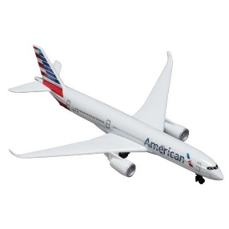***Viajamos Alrededor del Mundo***

**FINISH!**



**START**